- ახალი მონიტორინგის დამატებისას აუცილებელი პირობა არ უნდა იყოს მედიკამენტის მონიშვნა, ანუ მედიკამენტის უჯრის გამწვანება. ცხრილის გახსნა, შემდეგ უბრალოდ დახურვა და ბოლოში შენახვის ღილაკზე დაჭერა საკმარისი იყოს იმისათვის, რომ მონიტორინგი დაემატოს.
- ეპიდემიოლოგებმა მოგვწერეს რამდენიმე შენიშვნა, რომელიც უნდა გავითვალისწინოთ ეპიდემიოლოგების გვერდზე, კონტაქტის დამატებისას, ეპიდკითხვარის შევსებისას:
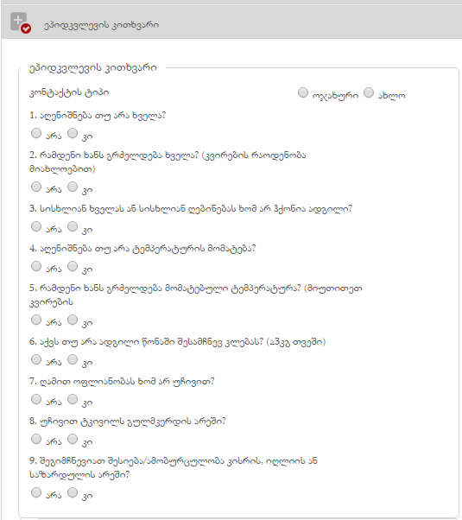
  - 1–ლ კითხვაზე (აღნიშნება თუ არა ხველა) უარყოფითი პასუხის შემთხვევაში უნდა ხდებოდეს მე–2 კითხვის (რამდენ ხანს გრძელდება ხველა?) გამოტოვება, ანუ სავალდებულო ველი არ უნდა იყოს; ხოლო დადებითი პასუხის შემთხვევაში უნდა იძლეოდეს მე–2 კითხვის პასუხად რიცხვის ჩაწერის საშუალებას. ახლა, მე–2 კითხვის პასუხები არის "კი" და "არა", რაც არასწორია.
  - მე-4 კითხვაზე (აღნიშნება თუ არა ტემპერატურის მომატება) უარყოფითი პასუხის შემთხვევაში უნდა ხდებოდეს მე–5 კითხვის (რამდენ ხანს გრძელდება მომატებული ტემპერატურა?) გამოტოვება, ანუ სავალდებულო ველი არ უნდა იყოს; ხოლო დადებითი პასუხის შემთხვევაში უნდა იძლეოდეს მე–5 კითხვის პასუხად რიცხვის ჩაწერის საშუალებას. ახლა, მე–5 კითხვის პასუხები არის "კი" და "არა", რაც არასწორია.
  - მე-5 კითხვაში ფრჩხილებში წერია: მიუთითეთ კვირების. ამის ნაცვლად იყოს: კვირების რაოდენობა მიახლოებით
  - ერთ ინდექს პაციენტს შეიძლება დაემატოს რამდენიმე კონტაქტი. ამჯამად ბაზაში ერთი კონტაქტის დარეგისტრირების შემდეგ ხდება გამოსვლა ამ კონტაქტის მონაცემებიდან, საჭიროა თავიდან შევიდეთ ინდექს პაციენტთან და თავიდან დავამატოთ კონტაქტი.
თუ შესაძლებელია, თუ გვინდა ერთზე მეტი კონტაქტი დავამატოთ, პირველი კონტაქტის გვერდის შევსებისას, შენახვის ღილაკის გვერდით იყოს ღილაკი - შემდეგი კონტაქტი. ამ ღილაკზე დაკლიკებისას გამოვიდეს კონტაქტის ახალი გვერდი, რომელიც შეივსება და შენახვისას იგივე ინდექს პაციენტს დაემატება.

